|  |  |
| --- | --- |
| UBND HUYỆN BÌNH CHÁNH  PHÒNG GD & ĐT  **TRƯỜNG THCS ĐỒNG ĐEN** | **ĐỀ THAM KHẢO KIỂM TRA HK1-TOÁN 7**  **Năm học: 2023 – 2024**  **Ngày kiểm tra: …. / 12/ 2023**  **Thời gian: 90 phút**  ***(Không kể thời gian phát đề)*** |

**Phần 1. Trắc nghiệm khách quan. *(3,0 điểm)* Mỗi** **câu** sau đây đều có 4 lựa chọn**.** Hãy khoanh tròn vào phương án đúng

**Câu 1.** Trong các phát biểu sau, phát biểu nào **sai**?

1. . B. . C. . D. 

**Câu 2.** Tính giá trị của 

1.  B. . C. . D. 

**Câu 3**. Số hữu tỷ nào sau đây **không** là số đối của số hữu hữu tỷ ?

1. . B. . C.. D..

**Câu 4**.Trong các số sau, số nào là số vô tỷ?

1. . B. . C.. D. 3.

**Câu 5**.Số nào sau đây là số đối của số ?

1. . B.  C.  D. .

**Câu 6.** Cho các phát biểu sau:

1. Mọi hình hộp chữ nhật đều là hình lập phương.
2. Mọi hình lập phương đều là hình hộp chữ nhật.
3. Các mặt của hình lập phương đều là hình chữ nhật.
4. Mỗi đỉnh của hình lập phương đều nằm trên đúng 2 mặt của nó.
5. Mỗi cạnh của hình hộp chữ nhật đều là cạnh chung của hai mặt nào đó.

Số phát biểu đúng là?

1. 5. B. 4. C. 3. D. 2

**Câu 7**. Hình nào dưới đây là trụ đứng tứ giác?

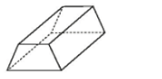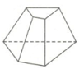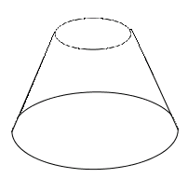A. 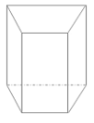.

B. C. D.

**Câu 8.**  Chọn câu đúng. Cho hình lăng trụ đứng tứ giác NCKM.N’C’K’M’ sau:

1. Các mặt bên là hình chữ nhật.
2. 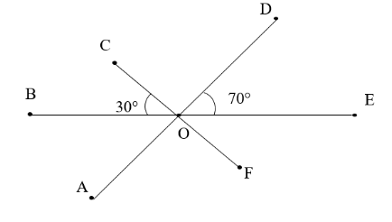Các mặt đáy là hình chữ nhật.
3. Các cạnh bên NN’, CC’, KK’, MM’ không song song với nhau;
4. Các mặt CKK’C’ và NCKM là hình chữ nhật.

**Câu 9**. Cho hình vẽ sau. Tính số đo là bao nhiêu độ?

1. 100. B. 80. C. 90. D. 70.

**Câu 10.** Hai góc kề bù với nhau tạo với nhau:

1. Góc tù. B. Góc nhọn. C. Góc bẹt. D. Góc vuông.

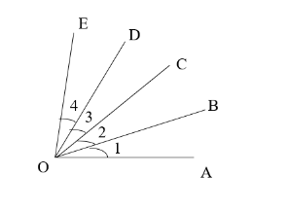C**âu 11.** Cho hình vẽ dưới đây, biết . Chọn khẳng định sai trong các khẳng định dưới đây.

A. . B. .

C. . D. .

**Câu 12.** Số nào là số lớn nhất trong các số dưới đây?

1. . B. .
2. C. . D. .

**Phần 2: Tự luận *(7,0 điểm)***

**Bài 1.** ***(1,5 điểm) Tính***

a)  b)   **c)**  

**Bài 2.**  ***(1,0 điểm)* Tìm x, biết:**

**a) . b) .**

**Bài 3. *(0,5 điểm) Toán thực tế (Tính tiền, giảm giá, dạng khác …)***

Tính tổng số học sinh lớp 7A và 7B của trường X biết: Số học sinh lớp 7A bằng số học sinh lớp 7B. Nếu chuyển 8 học sinh từ lớp 7A sang lớp 7B thì số học sinh lớp 7A bằng một nửa học sinh lớp 7B.

**Bài 4. *(1,0 điểm) Hình không gian***

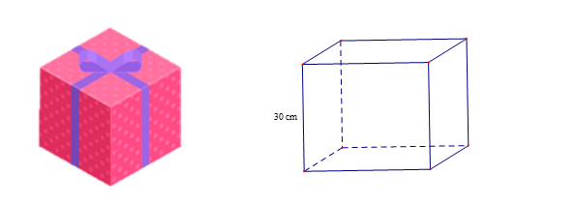Bạn Ngọc muốn làm một hộp quà hình lập phương có kích thước cạnh là 30 cm bằng tấm bìa. Tính:

***a)*** Diện tích phần tấm bìa cần dung

***b)*** Thể tích của hộp quà.

**Bài 5. *(1,0 điểm)*** *Thống kê + Biểu đồ*

Nhà trường vận động mỗi bạn tặng một món quà cho các bạn học sinh vùng lũ lụt. Biểu đồ sau đây biểu diễn tỉ lệ học sinh lớp 7A tặng các món quà khác nhau.

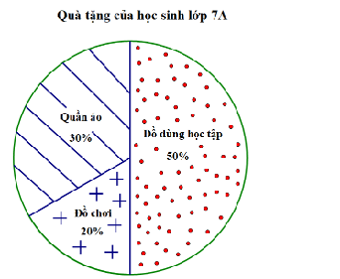**a)** **0,5đ** Loại quà nào được tặng nhiều nhất? Loại quà nào được tặng ít nhất?

b) **0,5đ** Biết lớp 7A có 40 học sinh. Tính số học sinh tặng từng loại món quà.

**Bài 6. *(2,0 điểm) Hình học***

Cho hình vẽ bên:

Biết 

a) **1đ** Tính góc  và từ đó suy ra song song với .

b) **0,5đ** Tính số đo góc .

c) **0,5đ** Tính số đo góc .

**----- Hết ----**

**Tài liệu được chia sẻ bởi Website VnTeach.Com**

**https://www.vnteach.com**

**ĐÁP ÁN VÀ BIỂU ĐIỂM**

**I. TRẮC NGHIỆM ( 3 điểm)**

|  |  |  |  |  |  |  |  |  |  |  |  |
| --- | --- | --- | --- | --- | --- | --- | --- | --- | --- | --- | --- |
| **1** | **2** | **3** | **4** | **5** | **6** | **7** | **8** | **9** | **10** | **11** | **12** |
| **B** | **B** | **D** | **A** | **A** | **C** | **A** | **A** | **B** | **C** | **A** | **B** |

**II. TỰ LUẬN (7,0 điểm)**

|  |  |  |
| --- | --- | --- |
| **Câu 1** | **Nội dung** | **Điểm** |
| **Đề** | | |
| a) |  | 0,25 điểm |
|  | 0,25 điểm |
|  |  |
| b) |  | 0,25 điểm |
|  | 0,25 điểm |
| c) |  | 0,25 điểm |
|  | 0,25 điểm |
|  |
| **Câu 2. (1 điểm)**  **Đề** | | |
| a) |  |  |
|  | 0,25 điểm |
|  | 0,25 điểm |
|  |  |  |
| b) |  |  |
|  | 0,25 điểm  0,25 điểm |
| **Câu 3. (1 điểm)**  **Đề** | | |
|  | Vì số học sinh lớp 7A bằng số học sinh lớp 7B nên số học sinh lớp 7A bằng số học sinh cả 2 lớp.  Sau khi chuyển 8 học sinh từ lớp 7A sang thì số học sinh lớp 7A bằng tổng số học sinh cả hai lớp. | 0,25 |
|  | Suy ra 8 học sinh bằng với số học sinh cả hai lớp. Suy ra cả hai lớp có  học sinh  Suy ra lớp 7A có học sinh và lớp 7B có  học sinh. | 0,25 điểm |
| **Câu 4 (1,0 điểm)** | | |
| a) | Diện tích tấm bìa cần dùng chính là diện tích toàn phần hình lập phương và bằng |  |
|  |  |
| b) | Thể tích hình lập phương là  . |  |
| **Câu 4. (1,0 điểm)**  **Đề** | | |
|  | Đồ dùng học tập được tặng nhiều nhất với 50% số học sinh  Đồ chơi được tặng ít nhất với 20% số học sinh | 0,5 điểm |
|  |  |
|  |  |
| Số học sinh tặng đồ dùng học tập là học sinh. | 0,5 |
| Số học sinh tặng áo quần là  học sinh |
| Số học sinh tặng đồ chơi là học sinh. |
|  |  |
| **Câu 5. (2,0 điểm)** | | |
| a) | Vì là hai góc kề bù nên  Ta có và ở vị trí đồng vị nên | 0,25 |
| 0,25 |
| b) | Vì  nên (so le trong)  Mà (hai góc kề bù)  Suy ra  Vậy . |  |
| c) | Qua C kẻ tia song song với    (đồng vị) và (so le trong)  Suy ra |  |
|  |  |  |

s

